**RENCANA BENTUK TUGAS : Konversi Pseudocode ke dalam Code di C**

**Mata Kuliah** : Perancangan dan Analisis Algoritma **Semester**:4  **Kode**: KI091318

**Jurusan** : T. Informatika

**TIU** :Peserta mata kuliah mampu mengimplementasikan solusi suatu problem

**1. TIK:** Mahasiswa dapat mengkonversi pseudocode ke dalam code

**2. URAIAN:**

a. Obyek garapan: Diberikan berbagai macam pseudocode, mahasiswa diharapkan untuk mengkonversi pseudocode ke dalam code di c

b. Yang harus dikerjakan dan batasan-batasan:

* registrasi ke Share ITS
  + - Username: NRP
    - First Name: nama yang tercantum di daftar hadir.
    - Last Name: diisi dengan NRP.
* Mengunduh soal seperti yang dideskripsikan di Obyek garapan
* Mengimplementasikan code dari pseudocode yang ada di soal
* Code ditulis dalam format file .cpp
* File code diunggah di folder masing-masing mahasiswa sesuai dengan jadwal yang ditentukan
* Hasil implementasi akan dinilai dan feedback akan diberikan oleh dosen

c. Metode/ cara pengerjaan tugas:

Mahasiswa di mempelajari cara kerja pseudocode. Selanjutnya mengimplementasikan pseudocode tersebut ke dalam C/java dengan format file .cpp/.java dan diunggah untuk mendapatkan feedback.

d. Deskripsi luaran tugas yang dihasilkan:

Luaran dari tugas ini adalah file dalam bentuk .cpp/.java.

**3. KRITERIA PENILAIAN:**

* Kebenaran solusi
* Efisiensi dalam implementasi

**4. PROBLEM YANG DIBERIKAN**

**Implementasikan beberapa pseudocode berikut:**

1. 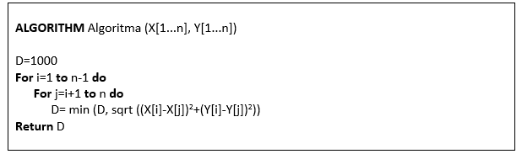
2. 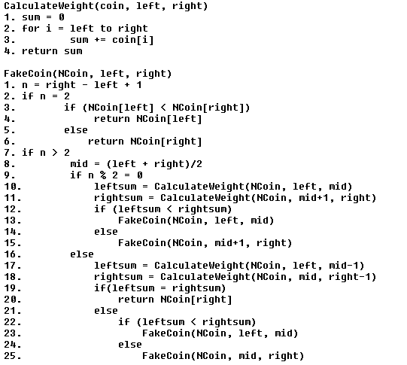
3. 